Лабораторная работа №3
Гиносян Виктория, группа 2-мв-4

- Вывести содержимое каталога Windows по указанному в таблице формату на экран и в текстовый файл

Get-ChildItem "C:\Windows" – команда для получения содержимого папки Windows. Далее вводится Where-Object для фильтрации файла по условию { $_.Length -gt 10000}, по которому возвращаются только файлы, размером больше 10000 байт
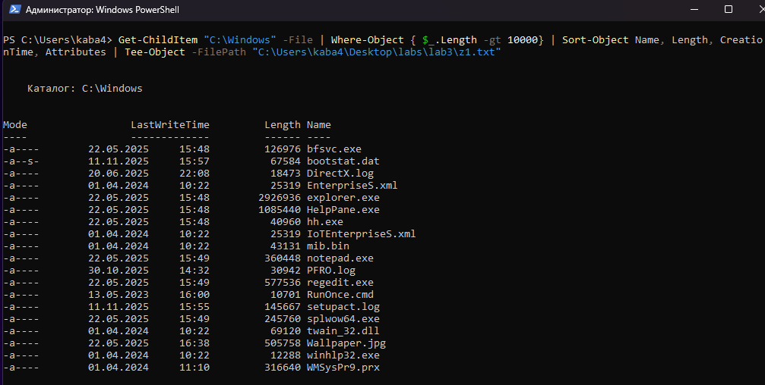
С помощью команды Sort-Object происходит сортировка элементов по введённым параметрам: name, length, creationtime, attributes
Tee-Object позволяет отправить вывод на экран и в файл. -FilePath указывает путь к файлу, куда будет записан результат

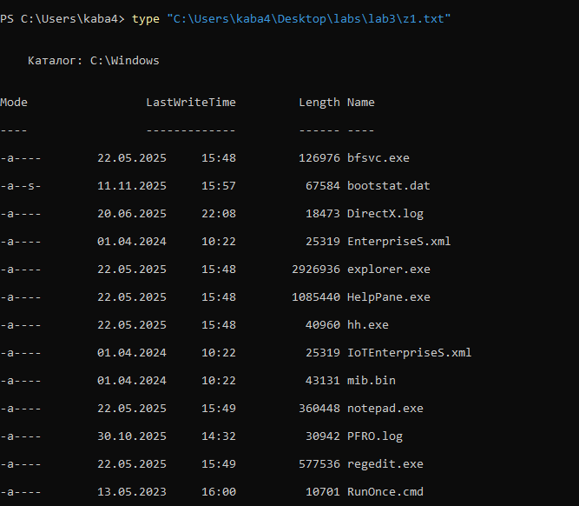
Проверить файл с помощью type
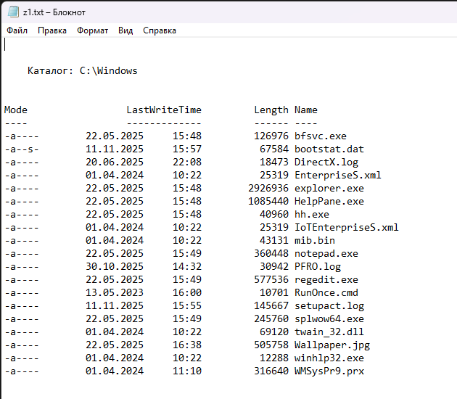

- Вывести в текстовый файл список свойств процесса, возвращаемый командлетом Get-process и на экран – их общее количество
Get-Process позволяет получить список всех активных процессов системы, Get-Member -MemberType Property возвращает список всех свойств объекта, отправить результат в указанный файл с помощью Out-File
Чтение содержимого указанного файла с помощью Get-Content и подсчёт количества строк в файле с помощью .Count

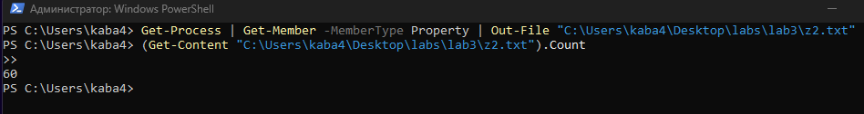

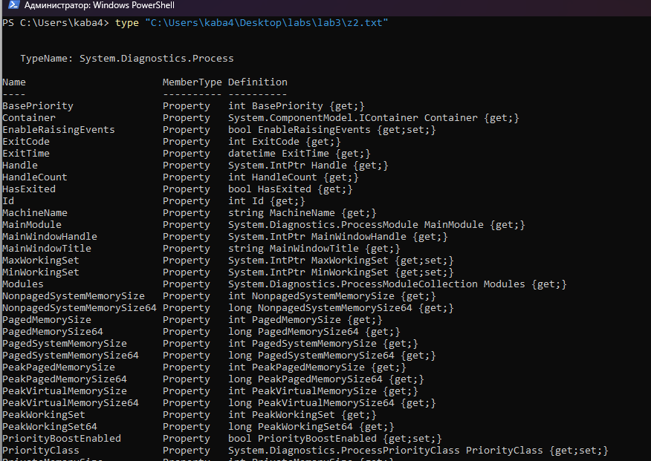
Проверка содержимого файла с помощью type

- Cоздать текстовый файл, содержащий список выполняемых процессов, упорядоченный по возрастанию указанного в таблице параметра. Имена параметров процессов указаны в таблице.
Get-Process позволяет получить список всех активных процессов системы, фильтрация полученных ранее объектов с помощью Where-Object с условием id>40. Sort-Object сортирует объекты по указанному свойству (у меня StartTime).
Выбор конкретных полей из объектов с помощью Select-Object.
Id - идентификатор процесса.
Name - имя процесса
StartTime - время начала выполнения процесса.
Handles - количество дескрипторов, открытых процессом.
Out-File выводит всё в текстовый файл

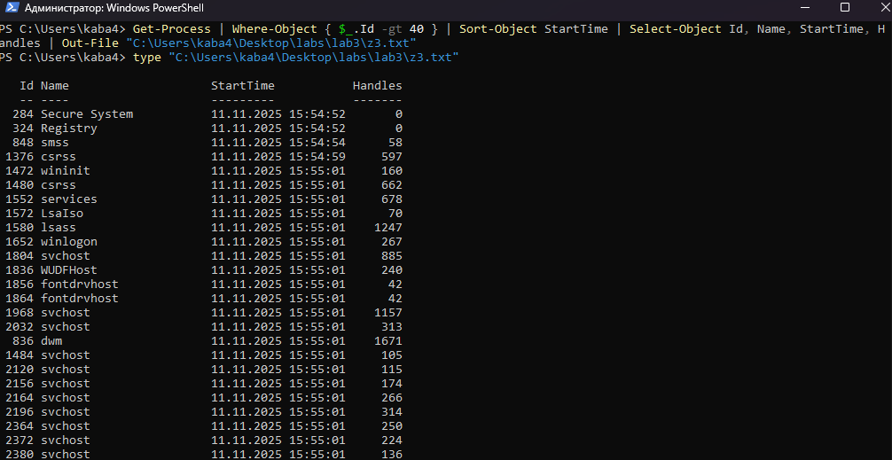
Проверка результата с помощью type

- Cоздать HTML-файл, содержащий список выполняемых процессов, упорядоченный по возрастанию указанного в таблице параметра. Имена параметров процессов указаны в таблице

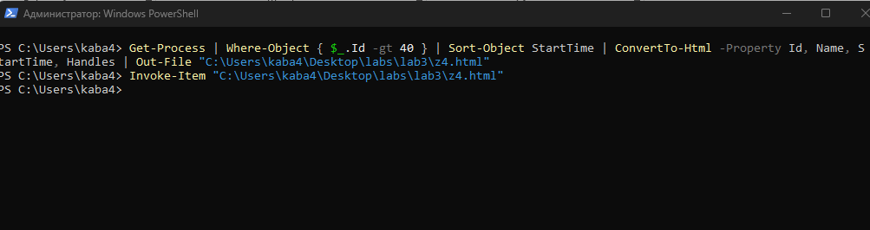
Используются Get-Process и Where-Object как и в предыдущем задании.
Преобразовать результат в формат HTML с помощью ConvertTo-Html, указать нужные поля.
Записать результат в html файл с помощью Out-File. Открыть файл с помощтю Invoke-Item
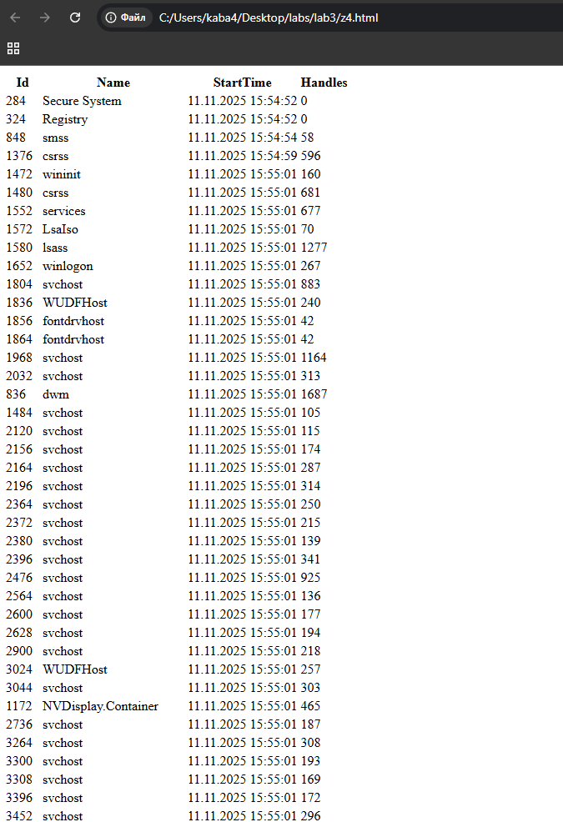

- Найти суммарный объем всех графических файлов (bmp, jpg), находящихся в каталоге Windows и всех его подкаталогах.
Получить содержимое папки с помощью Get-ChildItem, -Recurse позволяет отсканировать файлы не только в корневой папкеЮ но и во всех вложенных папках. -Include *.bmp, *.jpg, ограничивает поиск только по нужным расширениям. -File уточняет, что надо искать только файлы, а не папки. -ErrorAction SilentlyContinue игнорирует возможные ошибки.. вычислить свойства входных объектов с помощью Measure-Object. Свойство длина – Length, суммировать значения свойства с помощью .sum

- Вывести на экран сведения о ЦП компьютера.
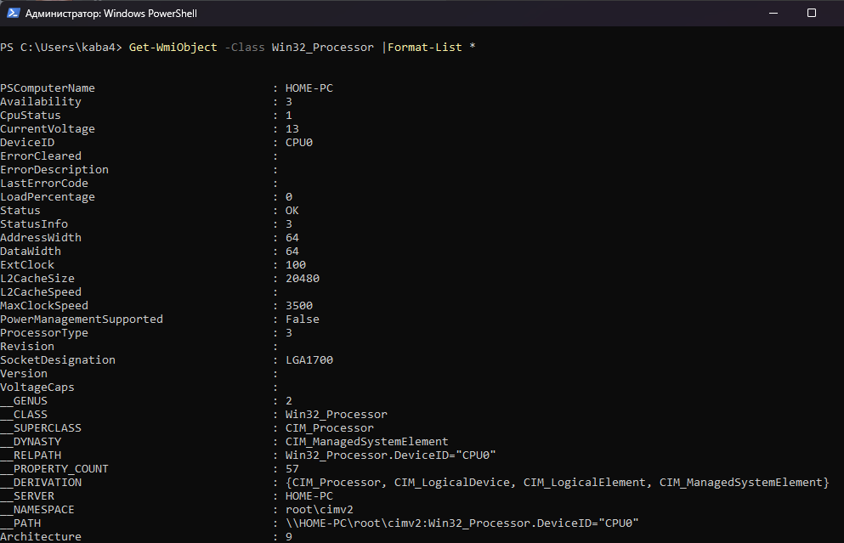
Get-WmiObject получает информацию из Windows Management Instrumentation, где хранятся данные о конфигурации оборудования
-Class определяет класс wmi, Win32_Processor - инфо о процессоре. Format-List * вывод данных в виде списка.

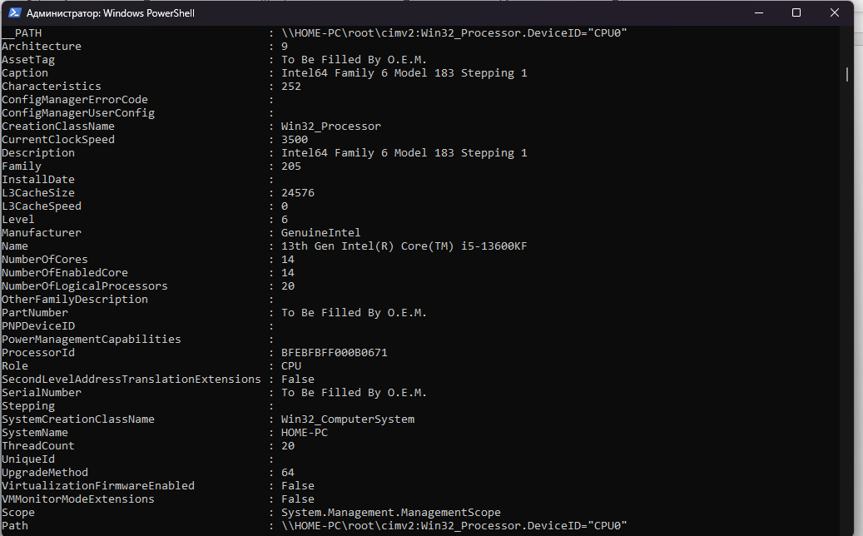
- Найти максимальное, минимальное и среднее значение времени выполнения командлетов dir и ps.
Задать переменную с помощью $dirTimes с диапазоном чисел от 1 до 5.
ForEach-Object применяет операцию к каждому элементу из предыдущего шага. Measure-Command измеряет время выполнения dir. Все значения собираются в переменную $dirTimes.
$dirTimes выводит содержимое. 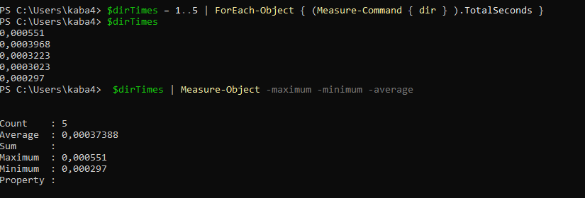
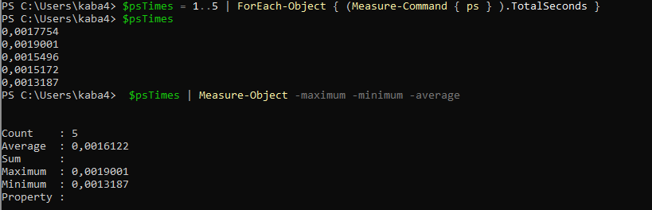
Аналогично с ps.

- Нахождение в заданном каталоге файла наибольшего размера и трех файлов наименьшего размера
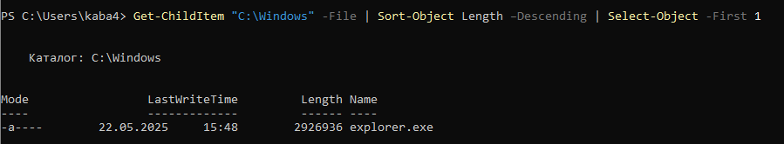
Get-ChildItem получение содержимого папки. Сортировка элементов с помощью Sort-Object. Выбрать необходимое колчичество элементов с помощью Select-Object. -Fisrt 1\3. Берёт первый или первые три элемента из списка
